Viernes
18
de marzo

Educación Preescolar
Lenguaje y Comunicación

¿Por qué me gusta…?

Aprendizaje esperado: expresa con eficacia sus ideas acerca de diversos temas y atiende lo que se dice en interacción con otras personas.

Énfasis: se da a entender cuando platica de un tema de su interés.

¿Qué vamos a aprender?

Aprenderás a expresar tus ideas de manera más amplia, clara y precisa sobre tus gustos y preferencias.

Pide a tu mamá, papá o algún adulto que te acompañe en casa que te apoyen a desarrollar las actividades y a escribir las ideas que te surjan durante esta sesión.

¿Qué hacemos?

Cierto día Kevin y Rubén estaban teniendo una conversación acerca de los animales y en donde Kevin aseguraba que el elefante era el mejor animal del zoológico mientras que Rubén estaba en desacuerdo, porque para él, el mejor animal es el león.

¿Por qué crees que Kevin piensa que el elefante es el mejor animal del zoológico? Él dice que es porque le gusta, es grande; de color gris; tiene colmillos fuertes; una trompa larga y orejas muy grandes, además, barrita.

¿Por qué crees que el león es su animal favorito del zoológico de Rubén? Él dice que simplemente porque le gusta, que es bonito.
Si observas bien las dos respuestas, puedes identificar que existen diferencias entre cada explicación.

¿Sabes qué significa la palabra favorito? Es algo que te gusta mucho. Cuando se dice que algo es tu favorito es porque lo prefieres sobre otras cosas y te gusta más que ninguna otra.

Tu qué crees, ¿Qué le gusta del león a Rubén? Le gusta que es muy fuerte; le dicen el rey de la selva. También le gusta porque ruge y su gran melena. A Kevin también le gusta su melena, pero eso no lo hace su animal favorito, para él es mejor es el elefante por ser más grande y de color gris.

Por otra parte, a Rubén le gusta la trompa del elefante; y aunque es más grande, el rugido fuerte hace que le guste más el león. Recuerda que cada persona puede tener su animal favorito y es válido, porque los gustos son diferentes. ¿Cuál es tu animal favorito? ¿Qué animal prefieres y por qué? También es válido que tengas varios animales favoritos.

Observa lo que comparten tus compañeras sobre su animal favorito. Pueden ser del zoológico o algunos otros que conozcan.

- Alondra
https://youtu.be/BKkKA05QK88

- Mia
https://youtu.be/e9s6vSvxCaw

- Ivana
https://youtu.be/MIDl-CV0sMo

Como lo escuchaste en el video, Alondra prefiere el delfín, porque es juguetón en el agua.

Ivana prefiere el caballo, porque es grande, come pasto y me gusta montar.

Para Mía los caballos también son sus animales favoritos, porque los puede acariciar, montar y corren muy rápido. es muy alto, bonito y hay de muchos colores.

Escuchaste que Ivana y Mía les gustan los caballos y mencionaron razones distintas, en el caso de Alondra dio una explicación muy corta y clara.

Mencionando sobre las cosas favoritas, ¿Cuál es tu color favorito? El de Kevin y su mamá es el morado. Su mamá tiene muchas cosas moradas que son muy especiales para ella, como un porta-fotografías y un diamante muy bonito.

Rubén tiene dos colores favoritos; el azul y el verde. Le gusta el color verde, porque es el color del pasto, y de las paletas de limón, ¡Le encantan las paletas de limón!

En el siguiente video, escucha la plática que tienen otras niñas y niños acerca de su color favorito, de una manera divertida y con mucho ritmo.

- Por qué me gusta_ Zoom.
https://youtu.be/47WLr45TOvE

Observa el siguiente video para conocer un poco más sobre los colores.

- Cortinilla Colores.
https://youtu.be/QybGJ6YwxKE

A continuación, pide a quien te acompañe que te lea el siguiente cuento, acerca de los crayones de un niño que se llama Duncan. El título es El día que los crayones renunciaron, de Drew Daywalt y Oliver Jeffers.

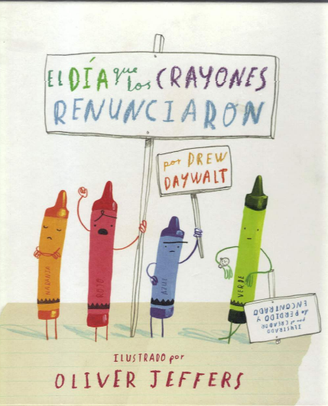

Un día, en la escuela, cuando Duncan iba a sacar sus crayones, encontró un montón de cartas con su nombre

Hola Duncan:

Soy Crayón rojo, necesitamos hablar. Me haces trabajar más duro que cualquiera de tus otros crayones. Todo el año me desgasto coloreando camiones de bomberos, manzanas, fresas y cualquier cosa que sea ROJA. ¡Trabajo hasta en vacaciones! además ¡Tengo que dibujar todos los santas de navidad y todos los corazones en San Valentín! ¡Necesito un descanso!

El más ocupado de tus amigos.
Crayón Rojo.
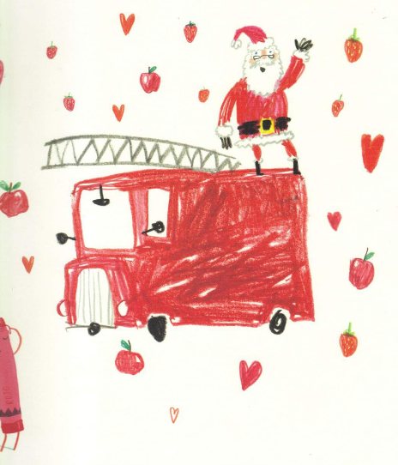

Querido Duncan:

Muy bien, escucha.
Me encanta ser tu crayón favorito para las uvas, dragones y sombreros de mago, pero no soporto que mi hermoso color se gaste fuera de las líneas si no empiezas pronto a colorear dentro de las líneas… vas a volverme loco.

Tu muy ordenado amigo.
Crayón Morado.
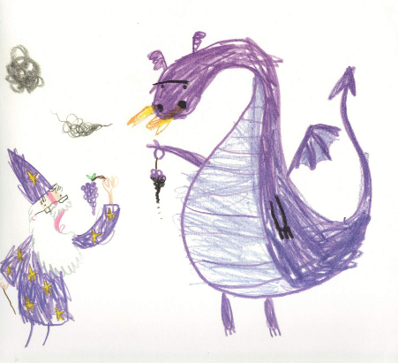

Querido Duncan:

Estoy harto de que me llamen “café claro” o “color hueso” porque no soy nada de eso.
Soy beige y estoy orgulloso de serlo, también estoy cansado de ser el segundón del Señor Crayón Café.
No es justo que él se lleve todos los osos, ponis, cachorros, mientras que lo único que me toca son los pavos para la cena (si tengo suerte) el trigo. Y seamos honestos, ¿Cuándo fue la última vez que viste a un niño emocionado por pintar trigo?

Tu amigo.
Crayón Beige.
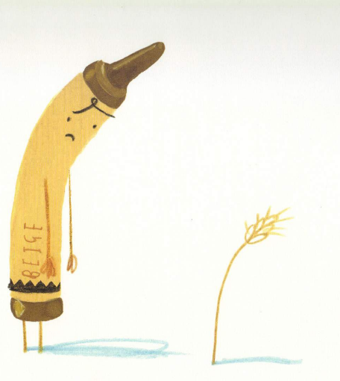

Duncan.

Soy Crayón Gris ¡Me estas matando!
Sé que amas a los elefantes y que los elefantes son grises, pero es demasiado espacio para colorearlo todo yo solo.
Y ni qué decir de los rinocerontes, hipopótamos y ballenas jorobadas.
¿Sabes lo cansado que termino después de rellenar esas cosas?
Animales tan grandes.
Los pingüinos bebés son grises, ¿Sabías? También las piedritas, los de jarros.
¿Qué tal si pinto uno de esos de vez en cuando para descansar?

Tu exhausto amigo.
Crayón gris.
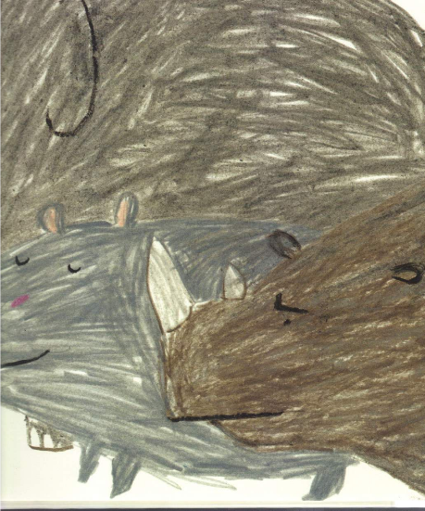

Querido Duncan:

Me usas para colorear, pero ¿Por qué? Casi siempre soy del mismo color de la página en lo que me usas: blanco.
Si en mi etiqueta no hubiera una raya negra, ¡Ni me notarias que estoy ahí! Ni siquiera aparezco en el arcoíris. Solo me usan para colorear la nieve o para llenar el espacio vacío entre las cosas y esto me hace sentir… mmm... vacío.
Necesitamos hablar.

Tu amigo vacío.
Crayón Blanco.
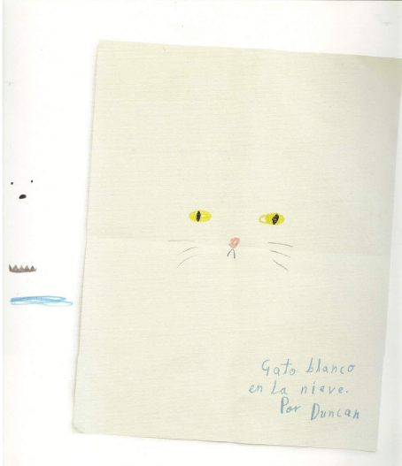

Hola Duncan:

Odio que me usen para dibujar el contorno de las cosas.
Cosas que por dentro son de otros colores, ¡Que se creen más brillantes que yo! No es justo que me uses para hacer el contorno de una bonita pelota de playa y que después la rellenes con los colores de todos los demás crayones, ¿Por qué no pintar una pelota de playa negra alguna vez?
¿Es mucho pedir?

Tu amigo.
Crayón negro.
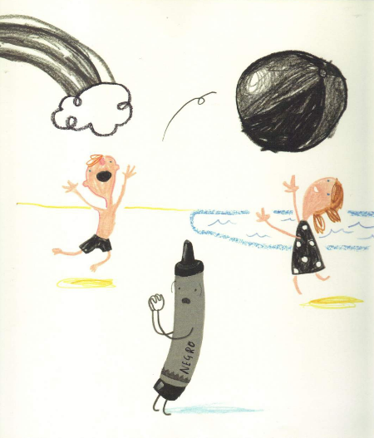

Querido Duncan:

Soy Crayón Verde y te escribo por dos razones. Uno es para decirte que me encantan mis trabajos cuando hago cocodrilos, árboles, dinosaurios y ranas. No tengo ningún problema y quiero felicitarte por tu exitosa carrera “coloreando cosas verdes”.

La segunda razón por la que te escribo son mis amigos, Crayón Amarillo y Crayón Naranja, pues ya no se hablan. Los dos piensan que deberían ser el color del sol.
Por favor arregla pronto este asunto, porque ¡Nos están volviendo locos!

Tu feliz amigo.
Crayón Verde.
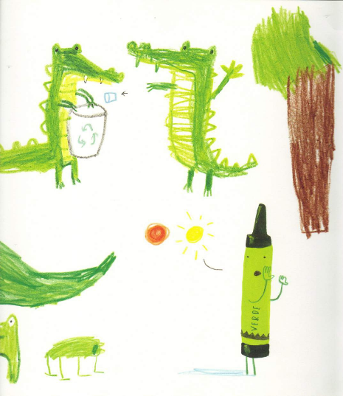

Querido Duncan:

Soy Crayón Amarillo. Necesito que le digas a Crayón Naranja que yo soy el color del sol. Yo se lo diría, pero ya no nos hablamos. ¡Además puedo probar que soy el color del sol! El martes pasado me usaste para iluminar el sol en tu libro para colorear: La granja feliz.
Por si se te olvidó, está en la página 7.
No puedes dejar de verme ¡Mi color brilla resplandeciente sobre un campo de maíz amarillo!

Tu amigazo (y verdadero color del sol),
Crayón Amarillo.

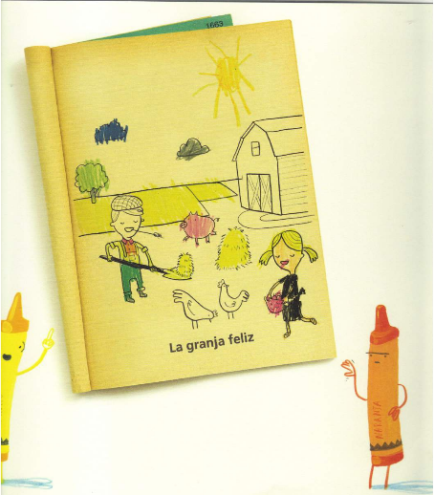

Querido Duncan:

Veo que Crayón Amarillo ya habló contigo, el gran chismoso. No importa, ¿Podrías aclararle al señor soplón que él no es el color del sol? Yo lo haría, pero ya no nos hablamos. Los dos sabemos claramente que yo soy el color del sol, pues el jueves me usaste para colorearlo en las páginas “la isla del mono” y “Conoce al guardián del zoológico” de tu libro para colorear: Un día en el zoológico. ¿No te alegra tenerme aquí? ¡Ja!

Tu camarada (y verdadero color del sol).
Crayón Naranja.
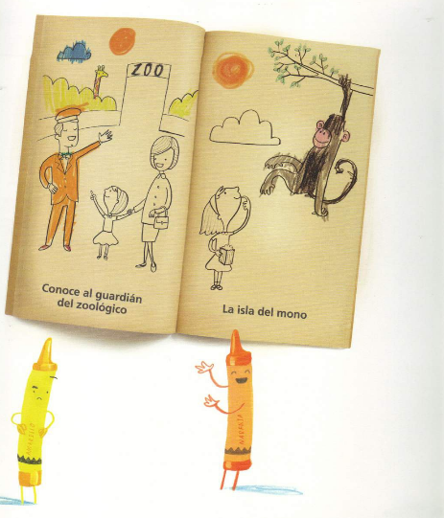

Querido Duncan:

Es genial haber sido tu color favorito durante este año. Y el anterior ¡Y también el anterior a ese!
He disfrutado en serio todos los océanos, lagos, ríos, gotas de lluvia y cielos despejados.
La mala noticia es que ya estoy tan corto y rechoncho que ni siquiera alcanzo a ver por el borde de la caja de crayones.

¡Necesito un descanso!

Tu amigo rechoncho.
Crayón Azul.
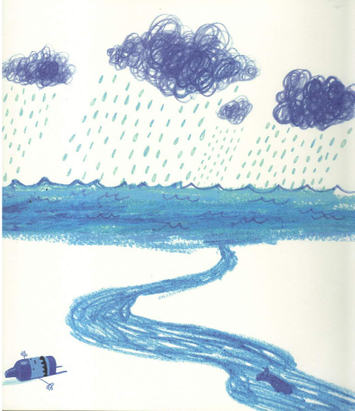

Duncan:

¡Escucha, niño!
No me has utilizado ni una sola vez en el año ¿Es porque crees que soy un color para niñas verdad? Hablando de eso, por favor dile a tu hermanita que le agradezco por usarme en su libro para colorear Linda princesa.
¡Pienso que hizo un trabajo fabuloso sin salirse de la raya!
Regresando a lo nuestro. ¿Podrías por favor usarme de vez en cuando para colorear algún dinosaurio, monstruo o vaquero rosa? No les caería mal un poco de color.

Tu no-usado amigo.
Crayón Rosa.
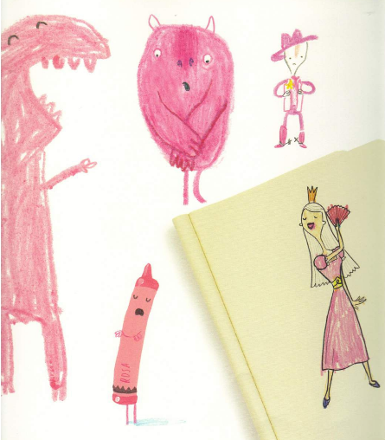

Oye Duncan:

Soy yo, crayón durazno.
¿Por qué me quitaste mi envoltura? Ahora estoy desnudo y me da pena salir de la caja de crayones ¡Ni siquiera tengo ropa interior! ¿Te gustaría ir desnudo a la escuela?
Necesito cubrirme.

¡Ayuda!

Tu desnudo amigo.
Crayón durazno.

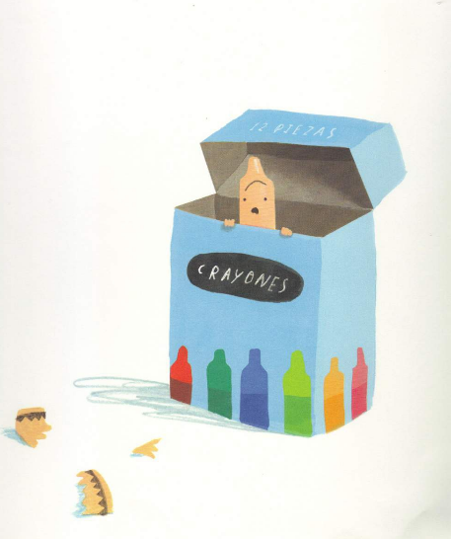

El pobre Duncan sólo queria colorear y, por supuesto, también queria que sus crayones fueran felices, esto le dio una idea.

Cuando Duncan le enseño a su profesora su nuevo dibujo, ella le puso una etiqueta de “buen trabajo” para colorear.

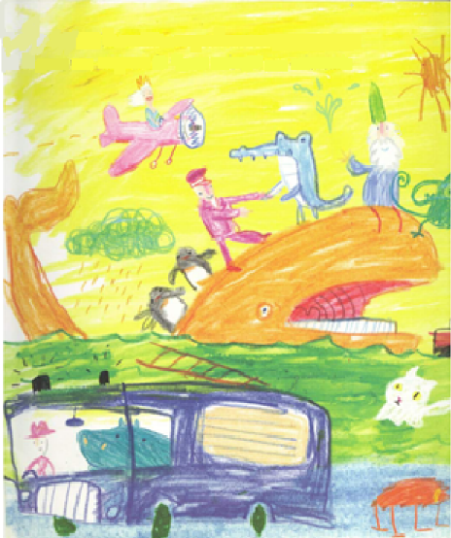

¡Y una estrella dorada por su creatividad!

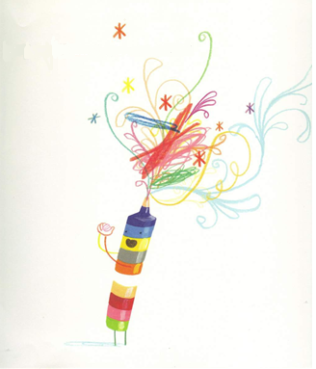

FIN

- Cuento. El día que los crayones renunciaron. Del minuto 16:50 al 25:30

https://www.youtube.com/watch?v=66dwn_VeT28

¡Qué historia tan curiosa!
Descubriste que todos los colores son bonitos y que los puedes usar para pintar muchas cosas, según tus gustos.

Por ejemplo, puede que tengas colores favoritos para algunas cosas, como las camisetas o los calcetines, pero otros colores te gustan para otras cosas, como los juguetes con los que juegas.

Pide a un adulto en casa que te apoye para registrar el título del cuento.

Para concluir con esta sesión recuerda lo que aprendiste a expresar de manera amplia, clara y precisa gustos y preferencias.

El reto de hoy:

Elabora un dibujo sobre el animal que más te gusta y explica al adulto que te acompañe por qué es tu favorito.

¡Buen trabajo!

Gracias por tu esfuerzo.

Para saber más:
Lecturas

https://www.conaliteg.sep.gob.mx/

